Конспект урока в 6 классе на тему “Animals in Our Life”
по УМК М.З.Биболетовой

Басова Любовь Владимировны
учитель английского языка
ГБОУ НАО« ОШ с. Коткино»

с.Коткино
2014г.

Конспект урока в 6 кл .
Тема “Animals in Our Life”
По теме «Дифференциональный подход в обучении английскому языку»
Цели урока – 1.Актуализация лексических навыков по теме «Животные в нашей жизни»2.Тренировка навыков диалогической речи3.Совершенствование письма и устной речи
Оборудование – картинки по теме «Животные»,2 карточки с заданиями по составлению рассказа.2 карточки с вопросами и ответами,2 карточки со словами с пропущенными буквосочетаниями, карточка с опорными словами.
Примечание – основная лексика названия животных использована по месту жительства ( в данном случае Ненецкий Автономный округ)
Ход урока.
1.Организационный момент.
Goodmorning ,children!
I am glad to see you!
Children – Good morning!Good morning!
Good morning to you!
Good morning!Good morning!
I am glad to see you!
- Sit down ,please!
- How are you?- (ответы учеников– I am OK! I am fine! I am good!
Who,s on duty today? (Доклад дежурного)
I am on duty today. All are present. Today is the twentieth of February. Today is Friday. The weather is good like today. It is cold. It is cloudy. It is windy.

II.Фонетическая зарядка.
Повторение слов хором – dolphin, shark, whale, snake, blue fox, reindeer, elk, squirrel, weasel, stoat, wolverine.
In the forest, in the river, in the sea, in the ocean, in the burrows .
- Do you like animals?
- Have you got a pet at home?
- What animals can you see in the Zoo?
- What can animals eat?
- Where do live animals?
- Can animals be our friends?
III. Актуализация лексических навыков.
Do you like to play? Игра « Назови рифму».
Учитель называет слово , ученики должны подобрать рифму к этому слову.
Cake – (snake,make) day –( play,may,may)
Cry – ( fly) hear – (bear)
Ever –( never) we – (be)
IV.Совершенствование навыков письма и устной речи на основе текста.
1.Класс делится на 2 группы по успеваемости( 1гр.-слабая; 2гр.- сильная)
Каждой группе дается карточка с текстом. В тексте несколько слов заменены картинками . Дети должны картинки заменить словами и написать их, а затем прочитать весь текст с пропущенными словами(1 группе даются слова подсказки ; 2 группе нет) Полный текст показать на экране. (приложение №1)
2.Составление рассказа(обеим группам дается картинка с разными животными и описывают как своих любимых животных)
1гр.-дается карточка с опорными словами ,а 2 гр. нет (приложение №4)
V.Физкультминутка.
Let,s do some exercise.Дети выполняют действия.
Walk like a cat. (Идите как кошка)
Walk like a hear. (Идите как заяц)
Youare in the forest. Pick up flowers and berries.(Вы в лесу.Собирайте цветы и
ягоды.
Hop on two feet.( Прыгать на двух ногах)
Walk like a parrot. ( Летите как попугай)
VI.Тренировка навыков диалогической речи.
Задание на листе. 2 колонки – 1 колонка – вопросы на английском языке.
(для 2 группы)

2 колонка - ответы на английском языке.
(для 1 группы)
1 группа читает вопрос и проверяет ответ 2 группы.
Карточки 1 группе не показывают.(приложение№2)
VII. Совершенствование навыков чтения.
1 группе - слова с пропущенными буквосочетаниями, их надо написать.
2 группе – в словах надо найти буквосочетания и подчеркнуть.
Каждая группа читает свои слова.(приложение №3)
VIII. Итог урока.
- Вывод урока.
- Оценки.
- Объяснение домашнего задания.(составить кроссворд и нарисовать)
The lesson is over. Thank you for your work. Goodbye, my dear friends!

ПРИЛОЖЕНИЕ №1.
I live in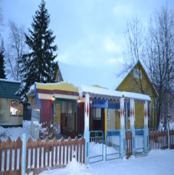 . In our forests live a lot of animals: wolfs, 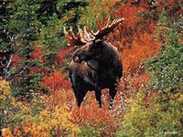, 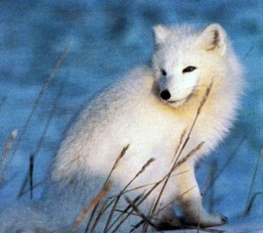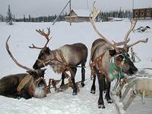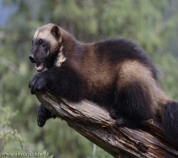
They live in the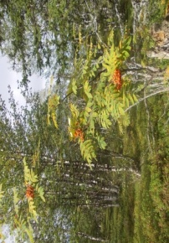,in the,in the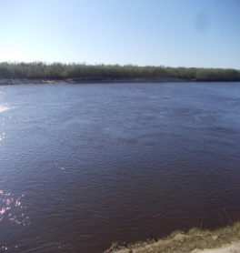 in the,in the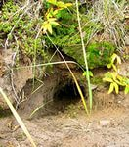. I like the 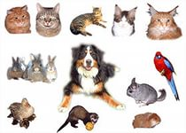.
Bluefoxes,wolverines,Kotkino,rivers,seas,reindeers,deserts,elks,animals,forests ( словадля 2 группы)

I live in Kotkino. In our forests live a lot of animals: wolfs, blue foxes, reindeers, wolverines, elks.
They live in the forests, in the rivers, in the deserts, in the seas, in the burrows. I like the animals.
ПРИЛОЖЕНИЕ №2.
Вопросы по теме «Животные» 6 кл.
Answer the questions:
1.Do like the animals? 1. Yes, I do. I like the animals.
No, I don,t. I don,t like animals.
2.What animals do you like? 2.(перечислuть жив-ых)
3.What pet have you got? 3.I have …
4.Whatcolour is your pet? 4. It is …
5.Whichwildanimalsdo you know? 5.I know ..
6Whatpetsdo you know?6.I know …
7.What do the animals eat and drink? 7. The animals (They) eat and drink …
8. What dangerous animals do you know? 8. I know …
9. Where do live the animals? 9. The animals ( they) live in the rivers, in the sea, in the oceans, in the forests, in the deserts, in the burrows.
10.Are the wild animals in dangerous? 10. Yes, they are
The wild animals are in dangerous.

ПРИЛОЖЕНИЕ №3.
1 группе 2 группе
R--nd—r bear
H--- dolphin
S--irrel whale
W--sel duck
--ark horsе
Reindeer bear
Hear dolphin
Squirrel whale
Weasel duck
Shark horse

ПРИЛОЖЕНИЕ №4.

Have got – иметь
It is – он (какой)
It can- он умеет
Like to (do)-любить (делать)
To look after- заботиться
Like to eat – любить кушать
To feed- кормить
It is-он (кто)

